CA189 scheda creata il 14 ottobre 2026
Descrizione storico-bibliografica
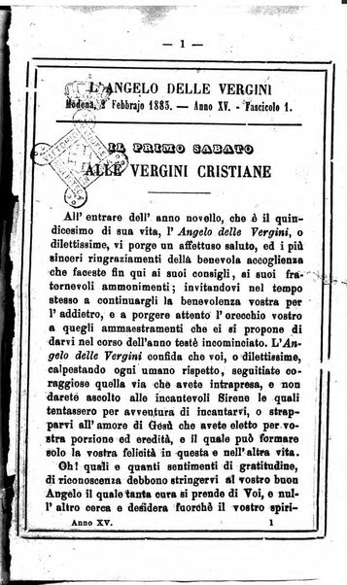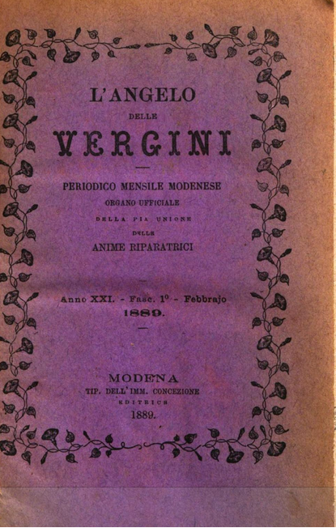
L'*angelo delle vergini : periodico mensile modenese : organo ufficiale delle due pie unioni Stelle del Sacro Cuore di Gesù e Anime riparatrici. – Anno 1, fasc. 1 (febbraio 1869)-anno 41 (1909/10). - Modena : Tip. dell’Immacolata concezione, 1869-1909. – 41 volumi ; 17 cm. ((Il sottotitolo varia: organo ufficiale della Pia unione delle Anime riparatrici - MOD0342890
Autore: Pia Unione Stelle del Sacro Cuore di Gesù <Modena>; Pia Unione delle anime riparatrici <Modena>
Soggetto: Sacro Cuore di Gesù - Culto [e] Devozione -1869-1910
Copia digitale 1884-1897 ; 1889

